# Informe tarea 1 sistemas inteligentes

Profesor: Alejandro Figueroa  
Profesor Ayudante: Jean Contreras Leyton  
Alumno: Andrés Valenzuela González

# **Introducción**

Para comprender el siguiente informe, es necesario primero conocer las comunidades de Pregunta-Respuesta;

* Las comunidades Pregunta-Respuesta (*cQA*) son sitios web donde sus miembros pueden realizar preguntas con el propósito de que sean respondidas por el resto de la comunidad, así como también poder responder a preguntas hechas por otros miembros. Un ejemplo de estas comunidades es *Yahoo! Answers*.

Dentro de estas *cQA* podemos identificar los siguientes elementos:

1. Preguntas: Usualmente presentan un título y un cuerpo, estas pueden pertenecer a cualquier categoría disponible en la comunidad.
2. Respuestas: Respuestas de usuarios a las preguntas realizadas dentro de la comunidad. Usualmente siguen ciertas normas al momento de responder que dependen de cada comunidad.
3. Categorías: Las preguntas realizadas caen en categorías existentes en la comunidad, lo que permite una óptima búsqueda de preguntas dentro de ella.
4. Calificaciones: Dentro de la comunidad es posible evaluar las respuestas de una pregunta, lo cual permite “*rankear”* las respuestas útiles de las respuestas erróneas.

Gracias a estas comunidades, tanto un usuario externo como interno puede encontrar respuestas existentes a preguntas ya hechas por otros usuarios, lo cual atrae a personas provocando que la comunidad crezca.

# **Descripción del Problema**

Para la Tarea 1 el alumnado debe etiquetar manualmente un conjunto de perfiles de la *cQA* *Yahoo! Answers*. Para esto, se le brindo acceso al **grandioso** servidor de la *Universidad Nacional Andrés Bello,* con el cual el alumno deberá identificar y seleccionar desde una lista de etiquetas *(USA only – Non-USA – World – Undetermined)* la localidad a la que el usuario describe ser dentro de su perfil.

Luego de la realización del etiquetado de 2000 perfiles, el alumno deberá obtener la probabilidad de cada etiqueta, la entropía, la información mutua y responder a las preguntas *¿Qué observó?*, *¿Qué dificultades encontró?, ¿Qué observa de las preguntas que fueron en la clase “undetermined”?, ¿Qué características tienen los usuarios relacionados con cada ubicación geográfica (las más prominentes)? ¿Cuál es la distribución en su conjunto de datos? ¿Cuál es la probabilidad de cada uno de los valores de variables?*, entre otras.

Luego de la realización del etiquetado, el alumno deberá obtener la probabilidad de cada variable, la entropía y la información mutua del mismo usando las formulas presentadas en la Figura 1.

# Figura 1

Figura 1. Ecuaciones de Entropía e Información Mutua

# Siendo:

# $H\left(X\right)$, Entropía de una variable.

# $I(X;Y)$, Información Mutua entre dos variables.

# $H\left(X \right| Y) y P \left(x \right| y)$, Entropía condicional y porcentaje de una tabla con dos variables.

# *Recordar que para la realización de este informe el conjunto de datos consistía de 2000 perfiles.*

# **Desarrollo**

* 1. *Describe extensamente su experiencia de etiquetado: ¿Qué observó?, ¿Qué dificultades encontró?, ¿Qué observa de las preguntas que fueron en la clase “undetermined”? Discuta esto en extenso y ejemplificando sus observaciones.*

Durante el etiquetado se observó un mundo de perfiles similares en estructura de descripción y otra variedad de perfiles distintos al primero, pero similares entre sí (con una pobre descripción y solo la puesta en evidencia de la ubicación geográfica). Además, una gran cantidad de perfiles de la clase *USA only* demostraron creer que *Estados Unidos* es el único país en *América* e incluso, en el mundo porque si bien daban a conocer su ubicación, solo escribían la abreviación del estado (o solo *US* en ciertos casos), la abreviación de la ciudad en donde viven, la abreviación del pueblo en donde viven o el sector en donde viven **sin especificar explícitamente de que país pertenecen**. En el caso de *Georgia*, se puede mal interpretar debido a que este es un estado de *Estados Unidos*, pero a su vez es un país.  
En casi el total de los perfiles, el inglés fue el idioma predominante (otros idiomas fueron el español, portugués, coreano y chino), pero cabe destacar que existieron perfiles que no describían a una persona sino a una empresa, describían provenir de un estado que también es considerado un país, algunos se enorgullecían al comentar que eran veteranos de guerra o que pertenecían a la armada, pero no exponían el nombre de su amado país, algunos eran demasiado ambiguos en especificar su localidad, otros constaban de pasajes de la biblia y/o poseían una redacción paupérrima junto con una pésima ortografía. Esto y otros factores de menor importancia dificultaron el etiquetado y protagonizo la selección de la etiqueta *undetermined* a un poco más de un cuarto del *dataset* total.

La etiqueta más simple de obtener fue *World* dado a que fue sencilla de identificar dado a que basto que poseyera una sola referencia a *Estados Unidos* y al menos una referencia a cualquier otro país para obtener mencionada etiqueta.  
La más complicada de obtener fue *USA only* y *Non-USA* debido a que sin internet, el alumnado no tiene conocimiento absoluto de todos los estados de *Estados Unidos* ni de todos los países del mundo.

* 1. *¿Qué características tienen los usuarios relacionados con cada ubicación geográfica (las más prominentes)? ¿Cuál es la distribución en su conjunto de datos? ¿Cuál es la probabilidad de cada uno de los valores de variables?*

Para la etiqueta *USA only* se puede apreciar que los tres sectores más prominentes en cantidad son *California, Texas* y *Florida* (98, 66 y 62 veces contados respectivamente de un total de alrededor de 220 sectores distintos)*.* Estos tres estados se ubican al sur de los *Estados Unidos*, cada uno separado por una distancia de no más de 3 estados, por lo cual se infiere que dentro de la clase *USA only* existe una gran probabilidad de que la nueva etiqueta pertenezca a uno de estas tres localidades antes mencionadas.

Por ser de *Estados Unidos*, varios perfiles descrito bajo estos 3 estados **no** **mencionaron al país que pertenecen.** Y en cuanto a relación, los perfiles clasificados bajo la clase *USA only* poseen un rango de edad de entre los 16 a 35 años. Entre mayor es el sujeto descrito (25-30 años), más veces fue provista la ubicación geográfica y la manera de descripción de sujeto fue considerada más por parte de logros y metas. Entre menor sea el sujeto descrito (24 hacia abajo), el perfil comienza a tomar forma de descripción de gustos adolecentes y se provee información respecto al lugar de estudios (lo cual no fue de interés en esta ocasión).

## Distribución de Datos

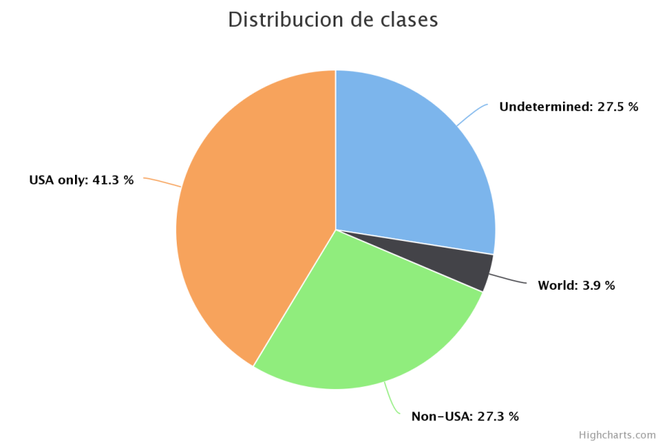

Figura 2. Distribución de datos

Como se puede apreciar en la figura 2, se obtuvo un 41.3% para la clase *USA only* (827 de 2000), 27.3% para la clase *Non-USA* (545 de 2000), un 3.9% para la clase *World* (78 de 2000) y un 27.5% para la etiqueta *Undetermined* (550 de 2000).

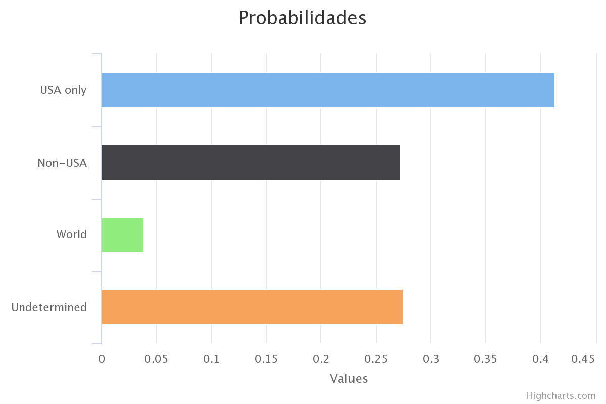

Figura 3. Probabilidad de cada clase

En la figura 3, para las probabilidades de cada clase se tiene que:

* ***USA only*** tiene un 0.4135 de probabilidad de ocurrir.
* ***Non-USA*** posee un 0.2725 de probabilidad de ocurrir.
* ***World*** posee un 0.039 de probabilidad de ocurrir.
* ***Undetermined*** tiene un 0.275 de probabilidad de ocurrir.
  1. *¿Hay relación entre algún lugar de fuera y dentro de USA?*

La clase *World* demuestra que existen al menos 78 distintas relaciones entre *USA* y algún lugar de fuera como por ejemplo la creencia de que *Estados Unidos* es el único país de *America* y por ende el más importante del planeta, otra relación es el por qué posee esta etiqueta. Algunos perfiles describen viajes por todo *Estados Unidos* y algunos perfiles de la clase *World* también describen viajes turísticos. Una relación más apunta a los comentarios que se hacen dentro de la etiqueta *USA only, tales como* “me gustaría irme a vivir a X parte del mundo y estoy juntando dinero para ello”, mientras que algunos perfiles de la etiqueta *World* ya lo están haciendo, es decir que los perfiles antes mencionados de *USA only* pueden potencialmente convertirse en *World* en un tiempo más, aun así es una mera suposición.

* 1. Calcule la entropía de sus conjuntos de datos en términos de ubicación geográfica.

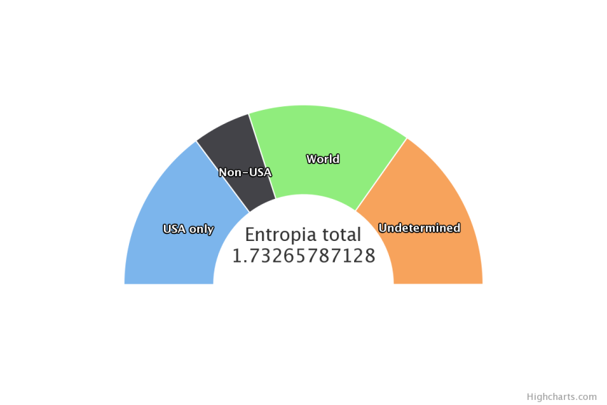

Figura 4. Entropías

Para la figura 4 se tiene que:

* La clase *USA only* posee una entropía de 0.52681585653
* La clase *Non-USA* posee una entropía de 0.511120583212
* La clase *World* posee una entropía de 0.182534900566
* La clase *Undetermined* posee una entropía de 0.512186530969

Como se puede apreciar en la figura 4, la entropía total fue de 1.7326.  
Cabe destacar que *“a menor entropía, mayor certidumbre”,* por lo cual se puede afirmar que la clase que posee la mayor certidumbre es *World* debido a la facilidad de identificar que una persona haya viajado por el mundo y guarde relación con *Estados Unidos* **siempre y cuando nos comente sus viajes**. De otra manera, pasaría a ser una etiqueta más de *Undetermined* o *Non-USA*, dependiendo de si solo comenta que ha viajado por todo el mundo o si no menciona a *Estados Unidos*, respectivamente*.*

# **Conclusión**

Al finalizar el etiquetado se pudo concluir lo siguiente:

* Dejando la clase *USA only* de lado, la segunda mayor clase es *Undetermined*. Esto dificulta en gran medida un proceso de aprendizaje y rescate de resultados ante los perfiles que no especifican nada de su ubicación geográfica, en cambio si el estudio fuese otro y con otras etiquetas, el trabajo sería mucho más arduo, pero se podría rescatar aún más información respecto a los perfiles. Para este punto, en síntesis, entre más datos útiles se puedan rescatar de los perfiles, más análisis se pueden hacer al respecto, por ejemplo gustos/metas/necesidades en común, edad, tipo de descripción de perfil según la edad, cantidad de hombres y mujeres, tendencias políticas, estado civil, clase social, etc.
* La extensión del dataset influye bastante en la tendencia de los datos. Experimentalmente se redujo el espectro de datos al 10% del original poseído (200 perfiles) y los datos distan mucho de los originales. Tiene sentido solo al pensar que los perfiles provistos por el servidor son aleatorios y no siempre se darán los mismos resultados.
* Las cantidades experimentales fueron:
  + Cantidad de perfiles en *Undetermined*: 56
  + Probabilidad de *Undetermined*: 0.028
  + Cantidad de perfiles en *World*: 10
  + Probabilidad de *World*: 0.005
  + Cantidad de perfiles en *Non-USA*: 57
  + Probabilidad de *Non-USA*: 0.0285
  + Cantidad de perfiles en *USA only*: 77
  + Probabilidad de *USA only*: 0.0385
* Entropías:
  + *Undetermined*: 0.144436022153
  + *World*: 0.0382192809489
  + *Non-USA*: 0.146287486709
  + *USA only*: 0.180911413143
  + Entropía total: 0.50971
* Entre todas las etiquetas se pueden apreciar varias tendencias destacables penita la wea me dio paja seguir chao noh vimoh